Mobiles Impfzentrum am Campus der Eckert Schulen Regenstauf:

Teilnehmer und Mitarbeiter nutzen

Angebot zum Infektionsschutz

Regenstauf – Um die allgemeine Impfkampagne in der Region voranzutreiben und damit auch eine möglichst hohe Impfrate auf dem eigenen Bildungscampus zu erreichen, organisierten die Eckert Schulen gemeinsam mit dem Landkreis Regensburg ein mobiles Impfzentrum, das am Montag (19.07.2021) geöffnet wurde. Auf vergleichsweise bequemem Weg konnten sich Beschäftigte und Studierende so mit dem Corona-Impfstoff von Biontech impfen lassen.

Eine hohe Impfquote reduziert die Notwendigkeit weiterer restriktiver Eingriffe in das öffentliche Leben und damit auch das Unterrichtsgeschehen, das in den letzten anderthalb Jahren immer wieder von kurzfristig notwendigen Einschränkungen geprägt war. Damit dies in der zweiten Jahreshälfte möglichst nicht mehr erforderlich sein wird, starteten die Eckert Schulen in den vergangenen Wochen einen nachdrücklichen Impf-Appell an ihre Teilnehmer und Mitarbeiter.

Rund 3.500 Studierende absolvieren aktuell eine Aus- oder Weiterbildung oder berufliche Rehabilitationsmaßnahme am Campus in Regenstauf, entsprechend groß war auch das Interesse an der mobilen Impfstation.

Die Impfwilligen aus der Teilnehmer- und Belegschaft konnten im Vorfeld über ein Online-Buchungssystem einen Termin zu ihrer Wunschzeit vereinbaren. Jeder Einzelne war so in der Lage, den Impftermin in seinen individuellen Tagesablauf einzuplanen. Größere Störungen im Tagesgeschäft der Mitarbeiter sowie im Unterrichtsbetrieb ließen sich dadurch vermeiden.

Auch für die Zweitimpfung wurde entsprechend vorgesorgt: alle Geimpften können sich in taggenau sechs Wochen in der Bibliothek ihre zweite Impfdosis verabreichen lassen. Die Organisatoren sprachen im Anschluss unisono von einem „vollen Erfolg“. Durch die gemeinsame Aktion habe man auch denjenigen ein Impfangebot nahebringen können, die bislang nicht zum Zuge gekommen seien.

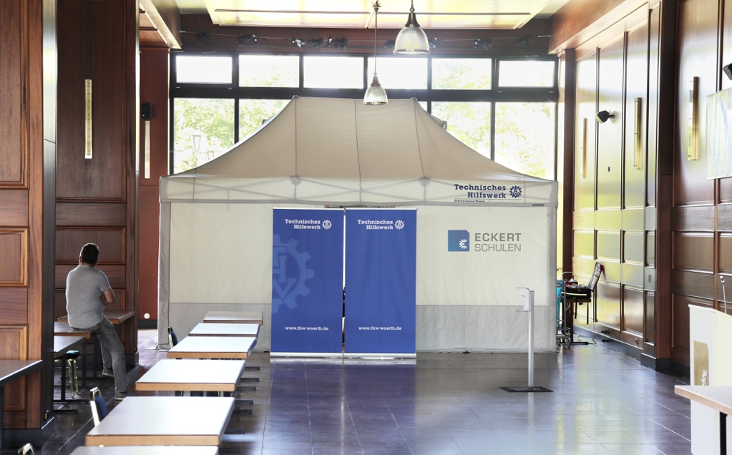

Ein mobiles Team des Impfzentrums des Landkreises Regensburg schlug in der Bibliothek der Eckert Schulen seine Zelte auf. Foto: Eckert Schulen

Pressekontakt:
Dr. Robert Eckert Schulen AG
Dr.-Robert-Eckert-Str. 3, 93128 Regenstauf
Telefon: +49 (9402) 502-480, Telefax: +49 (9402) 502-6480
E-Mail: andrea.radlbeck@eckert-schulen.de
Web: www.eckert-schulen.de
___________________________________
Die Eckert Schulen sind eines der führenden privaten Unternehmen für berufliche Bildung, Weiterbildung und Rehabilitation in Deutschland. In der 75-jährigen Firmengeschichte haben rund 100.000 Menschen einen erfolgreichen Abschluss und damit bessere berufliche Perspektiven erreicht. Die Eckert Schulen tragen dazu bei, dass möglichst viele eine qualifizierte Aus- und Weiterbildung erhalten. Das Bildungskonzept „Eckert 360 Grad“ stimmt die unterschiedlichen Lebenskonzepte mit den angestrebten Berufswünschen lückenlos und maßgeschneidert aufeinander ab. Die flexible Kursgestaltung, eine praxisnahe Ausbildung und ein herausragendes techniches Know-how sorgen für eine Erfolgsquote von bis zu 100% und öffnen Türen zu attraktiven Arbeitgebern.

